Město Přelouč  
Zastupitelstvo města Přelouč

# Obecně závazná vyhláška města Přelouč o místním poplatku za užívání veřejného prostranství

Zastupitelstvo města Přelouč se na svém zasedání dne 14. prosince 2023 usneslo vydat na základě § 14 zákona č. 565/1990 Sb., o místních poplatcích, ve znění pozdějších předpisů (dále jen „zákon o místních poplatcích“), a v souladu s § 10 písm. d) a § 84 odst. 2 písm. h) zákona č. 128/2000 Sb., o obcích (obecní zřízení), ve znění pozdějších předpisů, tuto obecně závaznou vyhlášku (dále jen „vyhláška“):

## Čl. 1 Úvodní ustanovení

1. Město Přelouč touto vyhláškou zavádí místní poplatek za užívání veřejného prostranství (dále jen „poplatek“).
2. Správcem poplatku je městský úřad[1].

## Čl. 2 Předmět poplatku a poplatník

1. Poplatek za užívání veřejného prostranství se vybírá za zvláštní užívání veřejného prostranství, kterým se rozumí[2]:
   1. umístění dočasných staveb sloužících pro poskytování služeb,
   2. umístění zařízení sloužících pro poskytování služeb,
   3. umístění dočasných staveb sloužících pro poskytování prodeje,
   4. umístění zařízení sloužících pro poskytování prodeje,
   5. umístění reklamních zařízení,
   6. provádění výkopových prací,
   7. umístění stavebních zařízení,
   8. umístění skládek,
   9. umístění zařízení cirkusů, lunaparků a jiných obdobných atrakcí,
   10. užívání veřejného prostranství pro kulturní akce,
   11. užívání veřejného prostranství pro sportovní akce,
   12. užívání veřejného prostranství pro reklamní akce,
   13. užívání veřejného prostranství pro potřeby tvorby filmových a televizních děl.
2. Poplatek za užívání veřejného prostranství platí fyzické i právnické osoby, které užívají veřejné prostranství způsobem uvedeným v odstavci 1 (dále jen „poplatník“)[3].

## Čl. 3 Veřejná prostranství

* + 1. Poplatek se platí za užívání veřejných prostranství, která jsou pro městskou část Přelouč uvedena jmenovitým výčtem v příloze č. 1. Tato příloha tvoří nedílnou součást této vyhlášky.
    2. Pro městskou část Lohenice se platí poplatek za užívání veřejných prostranství graficky zvýrazněných červenou barvou na mapě uvedené v příloze č. 2. Tato příloha tvoří nedílnou součást této vyhlášky.
    3. Pro městskou část Mělice se platí poplatek za užívání veřejných prostranství graficky zvýrazněných červenou barvou na mapě uvedené v příloze č. 3. Tato příloha tvoří nedílnou součást této vyhlášky.
    4. Pro městskou část Klenovka se platí poplatek za užívání veřejných prostranství graficky zvýrazněných červenou barvou na mapě uvedené v příloze č. 4. Tato příloha tvoří nedílnou součást této vyhlášky.
    5. Pro městskou část Štěpánov se platí poplatek za užívání veřejných prostranství graficky zvýrazněných červenou barvou na mapě uvedené v příloze č. 5. Tato příloha tvoří nedílnou součást této vyhlášky.
    6. Pro městskou část Lhota se platí poplatek za užívání veřejných prostranství graficky zvýrazněných červenou barvou na mapě uvedené v příloze č. 6. Tato příloha tvoří nedílnou součást této vyhlášky.
    7. Pro městskou část Škudly se platí poplatek za užívání veřejných prostranství graficky zvýrazněných červenou barvou na mapě uvedené v příloze č. 7. Tato příloha tvoří nedílnou součást této vyhlášky.
    8. Pro městskou část Tupesy se platí poplatek za užívání veřejných prostranství graficky zvýrazněných červenou barvou na mapě uvedené v příloze č. 8. Tato příloha tvoří nedílnou součást této vyhlášky.

## Čl. 4 Ohlašovací povinnost

1. Poplatník je povinen podat správci poplatku ohlášení nejpozději 3 dny před zahájením užívání veřejného prostranství. V případě užívání veřejného prostranství po dobu 7 dní a kratší, je povinen splnit ohlašovací povinnost nejpozději v den zahájení užívání veřejného prostranství. Pokud tento den připadne na sobotu, neděli nebo státem uznaný svátek, je poplatník povinen splnit ohlašovací povinnost nejblíže následující pracovní den.
2. Údaje uváděné v ohlášení upravuje zákon[4].
3. Dojde-li ke změně údajů uvedených v ohlášení, je poplatník povinen tuto změnu oznámit do 15 dnů ode dne, kdy nastala[5].

## Čl. 5 Sazba poplatku

1. Sazba poplatku činí za každý i započatý m² a každý i započatý den:
   1. za umístění dočasných staveb sloužících pro poskytování služeb 3 Kč,
   2. za umístění zařízení sloužících pro poskytování služeb 3 Kč,
   3. za umístění dočasných staveb sloužících pro poskytování prodeje 3 Kč,
   4. za umístění zařízení sloužících pro poskytování prodeje 10 Kč,
   5. za umístění reklamních zařízení 20 Kč,
   6. za provádění výkopových prací 10 Kč,
   7. za umístění stavebních zařízení 10 Kč,
   8. za umístění skládek 10 Kč,
   9. za umístění zařízení cirkusů, lunaparků a jiných obdobných atrakcí 5 Kč,
   10. za užívání veřejného prostranství pro kulturní akce 10 Kč,
   11. za užívání veřejného prostranství pro sportovní akce 10 Kč,
   12. za užívání veřejného prostranství pro reklamní akce 10 Kč,
   13. za užívání veřejného prostranství pro potřeby tvorby filmových a televizních děl 10 Kč.
2. Město stanovuje poplatek paušální částkou:
   1. za umístění reklamních zařízení 500 Kč/měsíc/ks,
   2. za umístění reklamních zařízení 5000 Kč/rok/ks,
   3. za umístění zařízení cirkusů, lunaparků a jiných obdobných atrakcí 1000 Kč/týden/atrakce.
3. Volbu placení poplatku paušální částkou včetně výběru varianty paušální částky sdělí poplatník správci poplatku v rámci ohlášení dle čl. 4 odst. 2.

## Čl. 6 Splatnost poplatku

1. Poplatek stanovený dle čl. 5 odst. 1 kromě písm. f) je splatný v den zahájení užívání veřejného prostranství.
2. Poplatek stanovený dle čl. 5 odst. 1 písm. f) je splatný nejpozději do 15 dnů ode dne ukončení užívání veřejného prostranství.
3. Poplatek stanovený paušální částkou dle čl. 5 odst. 2 písm. a) a c) je splatný nejpozději v den zahájení užívání veřejného prostranství.
4. Poplatek stanovený paušální částkou dle čl. 5 odst. 2 písm. b) je splatný nejpozději do 10 dnů ode dne zahájení užívání veřejného prostranství.
5. Připadne-li konec lhůty splatnosti na sobotu, neděli nebo státem uznaný svátek, je dnem, ve kterém je poplatník povinen svoji povinnost splnit, nejblíže následující pracovní den.

## Čl. 7 Osvobození

1. Poplatek se neplatí:
   1. z akcí pořádaných na veřejném prostranství, jejichž celý výtěžek je odveden na charitativní a veřejně prospěšné účely[6].
2. Od poplatku se dále osvobozuje:
   1. užívání veřejného prostranství pro umístění skládek stavebního materiálu a stavebních zařízení po dobu dvou měsíců ode dne zahájení užívání veřejného prostranství v případě rekonstrukcí a oprav nemovitostí, které nejsou bytovými domy, a to v případě, že skládky stavebního materiálu a stavebních zařízení nelze umístit mimo veřejné prostranství,
   2. užívání veřejného prostranství pro umístění skládek stavebního materiálu a stavebních zařízení po dobu čtyř měsíců ode dne zahájení užívání veřejného prostranství v případě rekonstrukcí a oprav nemovitostí, které jsou bytovými domy, a to v případě, že skládky stavebního materiálu a stavební zařízení nelze umístit mimo veřejné prostranství.,
   3. užívání veřejného prostranství z důvodu odstraňování závady na podzemních nebo nadzemních zařízeních (havárie apod.), a to po dobu 5 dnů ode dne zahájení užívání veřejného prostranství včetně,
   4. užívání veřejného prostranství městem Přelouč a jím zřízených příspěvkových organizacím,
   5. užívání veřejného prostranství fyzickými a právnickými osobami, které užívají veřejné prostranství na základě smlouvy s městem Přelouč pro účely realizace stavebních prací, u nichž je město investorem,
   6. užívání veřejného prostranství pro umístění skládek po dobu 24 hodin,
   7. užívání veřejného prostranství fyzickými a právnickými osobami, které užívají veřejné prostranství na základě nájemní smlouvy na umístění zařízení sloužících pro poskytování prodeje a služeb – prodejních stánků a restauračních zahrádek, uzavřené s městem Přelouč.
3. V případě, že poplatník nesplní povinnost ohlásit údaj rozhodný pro osvobození ve lhůtách stanovených touto vyhláškou nebo zákonem, nárok na osvobození zaniká[7].

## Čl. 8 Přechodné a zrušovací ustanovení

1. Poplatkové povinnosti vzniklé před nabytím účinnosti této vyhlášky se posuzují podle dosavadních právních předpisů.
2. Zrušuje se obecně závazná vyhláška č. 1/2021, o místním poplatku za užívání veřejného prostranství, ze dne 17. června 2021.

## Čl. 10 Účinnost

Tato vyhláška nabývá účinnosti dnem 1. ledna 2024.

|  |  |
| --- | --- |
| Martin Šmíd v. r.  starosta | Ing. Ivan Moravec v. r.  místostarosta |
|  |  |

Příloha č. 1 – jmenný výčet zpoplatněných veřejných prostranství v městské části Přelouč

Příloha č. 2 – grafický zákres zpoplatněných veřejných prostranství v městské části Lohenice

Příloha č. 3 – grafický zákres zpoplatněných veřejných prostranství v městské části Mělice

Příloha č. 4 – grafický zákres zpoplatněných veřejných prostranství v městské části Klenovka

Příloha č. 5 – grafický zákres zpoplatněných veřejných prostranství v městské části Štěpánov

Příloha č. 6 – grafický zákres zpoplatněných veřejných prostranství v městské části Lhota

Příloha č. 7 – grafický zákres zpoplatněných veřejných prostranství v městské části Škudly

Příloha č. 8 – grafický zákres zpoplatněných veřejných prostranství v městské části Tupesy

Příloha č. 1 obecně závazné vyhlášky města Přelouče o místním poplatku za užívání veřejného prostranství – Jmenný výčet zpoplatněných veřejných prostranství v městské části Přelouč

**Seznam ulic a veřejných prostranství v městské části Přelouč**

**Ulice:**

Arnoštova,

B. Němcové,

Bratrouchovská,

Čáslavská,

Čechova,

Českobratrská,

Československé armády,

Divišova*,*

Dobrovského*,*

Edvarda Beneše,

Fibichova,

Flosova*,*

Foersterova,

Formánkova,

Gagarinova,

Hálkova,

Havlíčkova,

Hlávkova,

Hradecká,

Husova,

Choceňská,

Chrudimská,

Jahnova,

Jana Dítěte,

Jarošova,

Jasanová,

Jaselská,

Jihlavská,

Jiráskova,

Jižní,

K. H. Máchy,

K. Čapka,

Kladenská,

Kolínská,

Komenského,

Kosmonautů,

Krátká,

Krokova,

Labská,

Ledrova,

Libušina,

Luční,

Mánesova,

Na Krétě,

Na Vyšehradě,

Nad Krétou,

Nádražní,

Nerudova,

Obránců míru,

Okružní,

Opatovická,

Palackého,

Pardubická,

Pionýrů,

Popova,

Pražská,

Prodloužená,

Prof. Pleskota,

Prokopa Velikého,

Přemyslova,

Příčná,

Račanská,

Riegrova,

Seifertova,

Sladkovského,

Sladovní,

Sluneční,

Smetanova,

Spojovací,

Sportovní,

Stantejského,

Střelova,

Studentská,

Sukova,

Svazu bojovníků za svobodu,

Školní,

Škroupova,

Štítného*,*

Tomášova,

Tovární,

Trstenická,

Trutnovská,

Tůmy Přeloučského,

Tylova,

Tyršova,

U Hájku,

U Rybníčka,

V Sadech,

V Zahrádkách,

Veverkova,

Vrchlického,

Za Fontánou,

Za Tratí,

Zahradní,

Zborovská,

Žižkova,

28. října.

### **Seznam náměstí v městské části Přelouč:**

Dukelské náměstí, Masarykovo náměstí, náměstí 17. listopadu, náměstí Pernštýnské, Sokolovské náměstí, Václavské náměstí, Vratislavské náměstí.

**Veřejná prostranství:**

1. Městský park v celém svém rozsahu:
   1. horní část Městského parku – kolem kostela sv. Jakuba, za Základní školou Masarykovo náměstí a za budovou Občanské záložny (pozemek p.č. 172/1 a pozemek p.č. 176 vše v k. ú. Přelouč),
   2. dolní část Městského parku (pozemky p.č. 172/1, 172/2, 1780/11, 300/1, 301/1, 303/1, 300/6, 300/3, 300/7 vše v k. ú. Přelouč),
2. park vedle Sokolovny, ohraničený ulicemi Pardubická, Československé armády a Žižkova (park je vymezen pozemky p.č. 752/9, 752/10 vše v k.ú. Přelouč),
3. park „Za Benzinou“ ohraničený ulicemi Pardubická, Račanská a Karla Čapka (pozemky p.č. 94/1, 876/5, 1863/3 k.ú. Přelouč),
4. vnitroblok ohraničený ul. Kladenská, Tyršova, Smetanova, Žižkova – pozemek p.č. 907/17 k.ú. Přelouč,
5. vnitroblok ohraničený ul. Tyršova, Smetanova, Československé armády, Žižkova – pozemek p.č. 905/11 k.ú. Přelouč,
6. vnitroblok ohraničený ul. Československé armády, Smetanova, Žižkova, K. Čapka – pozemek p.č. 882/2 k.ú. Přelouč,
7. vnitroblok ohraničený u. K. Čapka, Smetanova, Obránců míru a nám. 17. listopadu – pozemky 758/1, 758/2, 758/8, 760, 761, 763/1, 763/5, 893/1, 896/9, 1812/22, 1812/23, 1812/24, 1812/25, 1812/26, 2200, 2201, 2202, 2203, 2204, 2205 k.ú. Přelouč.

Příloha č. 2 – grafický zákres zpoplatněných veřejných prostranství v městské části Lohenice (čl. 3 odst. 2 vyhlášky)

Veřejná prostranství v městské části Lohenice podle čl. 3 odst. 2 vyhlášky jsou zvýrazněna červenou barvou.

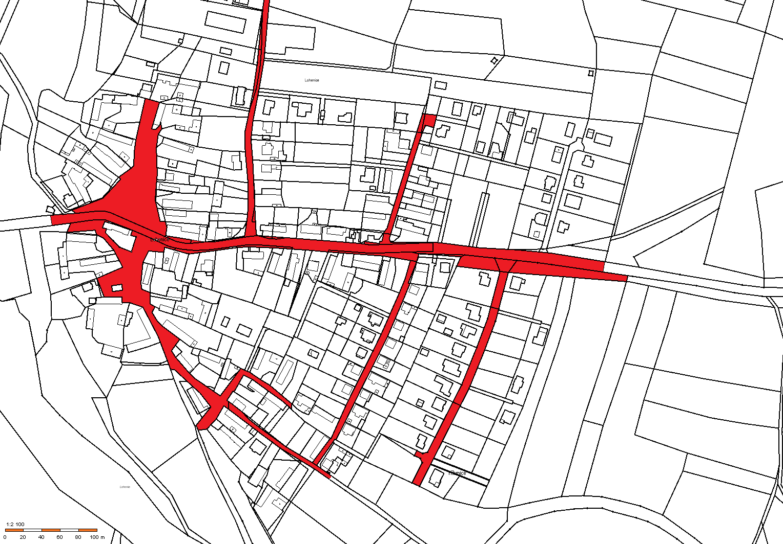

**Městská část Lohenice**

Příloha č. 3 – grafický zákres zpoplatněných veřejných prostranství v městské části Mělice (čl. 3 odst. 3 vyhlášky)

Veřejná prostranství v městské části Mělice podle čl. 3 odst. 3 vyhlášky jsou zvýrazněna červenou barvou.

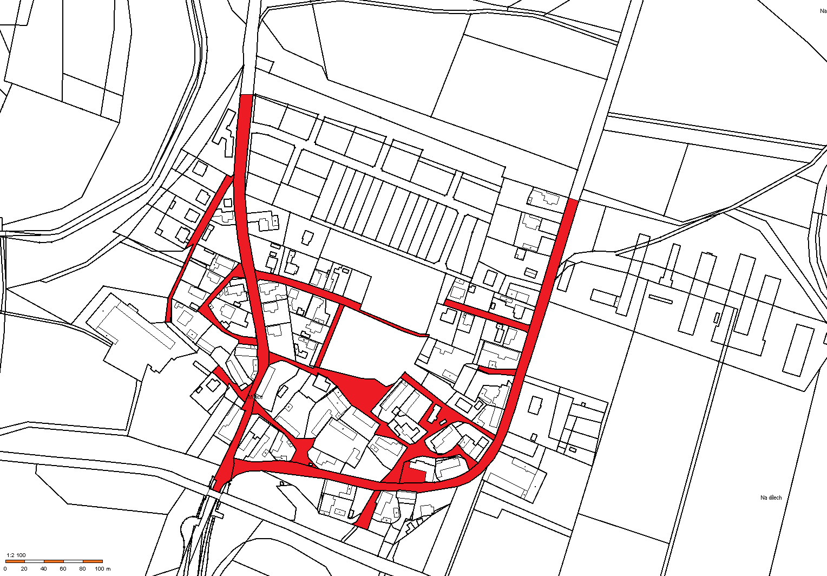

**Městská část Mělice**

Příloha č. 4 – grafický zákres zpoplatněných veřejných prostranství v městské části Klenovka (čl. 3 odst. 4 vyhlášky).

Veřejná prostranství v městské části Klenovka podle čl. 3 odst. 4 vyhlášky jsou zvýrazněna červenou barvou.

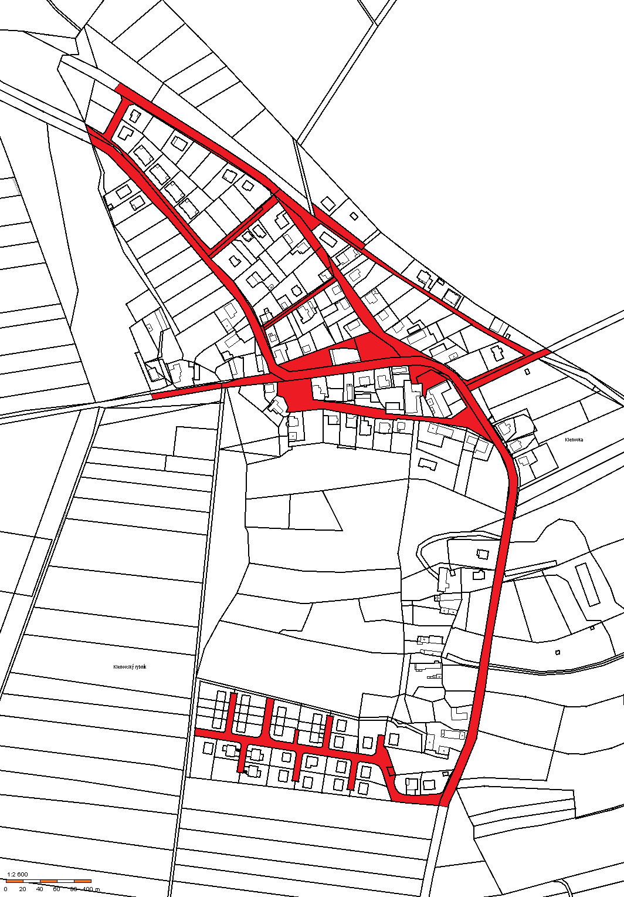

**Městská část Klenovka**

Příloha č. 5 – grafický zákres zpoplatněných veřejných prostranství v městské části Štěpánov (čl. 3 odst. 5 vyhlášky)

Veřejná prostranství v městské části Štěpánov podle čl. 3 odst. 5 vyhlášky jsou zvýrazněna červenou barvou.

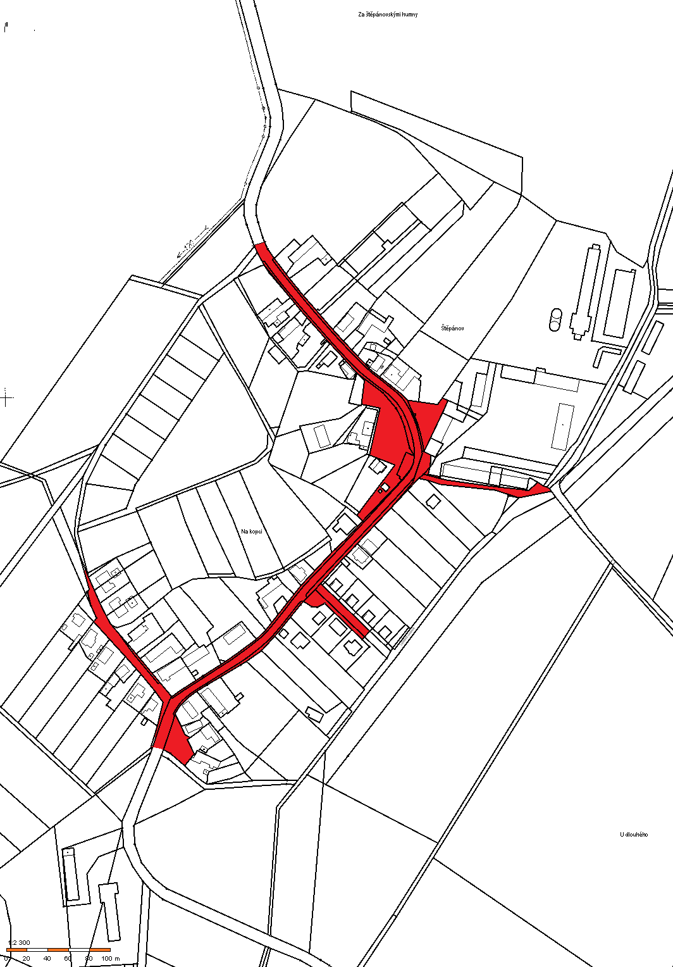

**Městská část Štěpánov**

Příloha č. 6 – grafický zákres zpoplatněných veřejných prostranství v městské části Lhota (čl. 3 odst. 6 vyhlášky)

Veřejná prostranství v městské části Lhota podle čl. 3 odst. 6 vyhlášky jsou zvýrazněna červenou barvou.

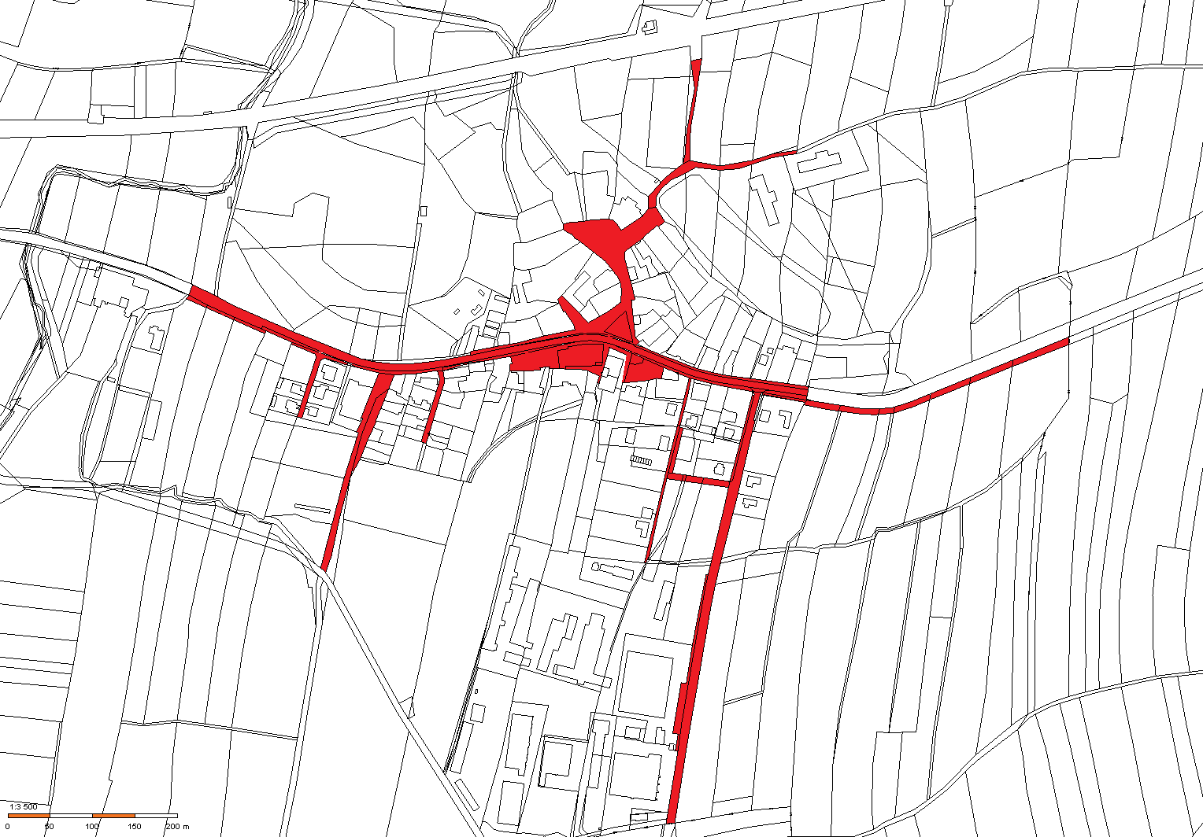

**Městská část Lhota**

Příloha č. 7 – grafický zákres zpoplatněných veřejných prostranství v městské části Škudly (čl. 3 odst. 7 vyhlášky)

Veřejná prostranství v městské části Škudly podle čl. 3 odst. 7 vyhlášky jsou zvýrazněna červenou barvou.

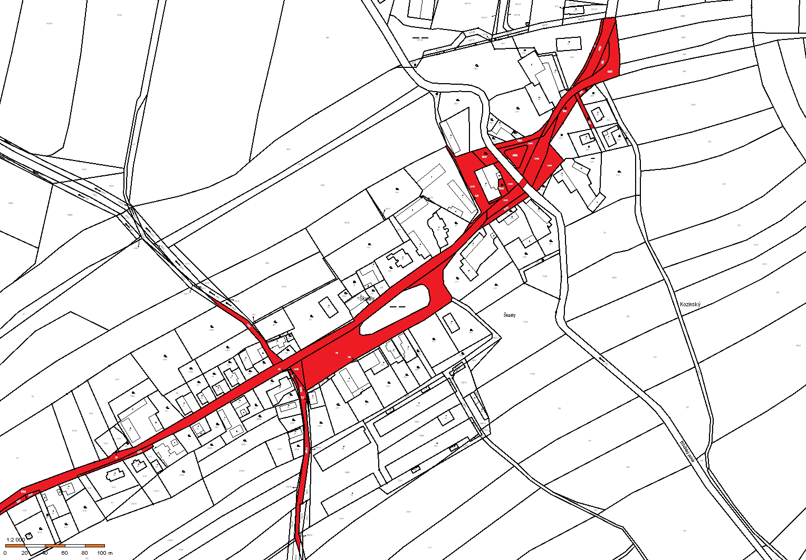

**Městská část Škudly**

Příloha č. 8 – grafický zákres zpoplatněných veřejných prostranství v městské části Tupesy (čl. 3 odst. 8 vyhlášky)

Veřejná prostranství v městské části Tupesy podle čl. 3 odst. 8 vyhlášky jsou zvýrazněna červenou barvou.

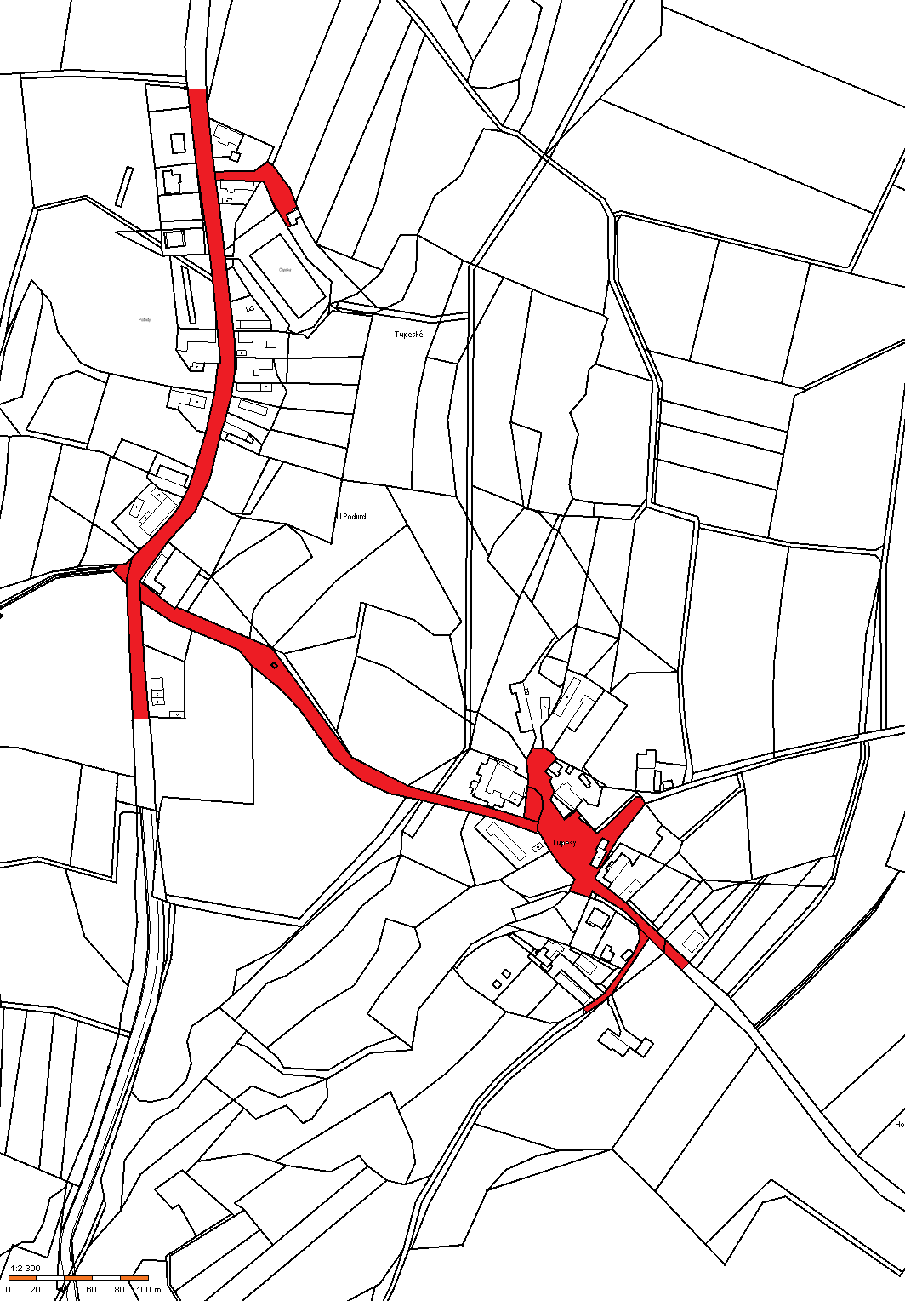

**Městská část Tupesy**

1. § 15 odst. 1 zákona o místních poplatcích
2. § 4 odst. 1 zákona o místních poplatcích
3. § 4 odst. 2 zákona o místních poplatcích
4. § 14a odst. 1 a 2 zákona o místních poplatcích; v ohlášení poplatník uvede zejména své identifikační údaje a skutečnosti rozhodné pro stanovení poplatku
5. § 14a odst. 4 zákona o místních poplatcích
6. § 4 odst. 1 zákona o místních poplatcích
7. § 14a odst. 6 zákona o místních poplatcích